Umaña Sorto, Samuel de Jesús

Mejía Bautista, María Gabriela

Ramos Alfaro, Roberto Rafael

Rivera García, Katherine Esmeralda
[MANUAL DE USUARIO]

Universidad de El Salvador || Programación I

INTRODUCCIÓN
El presente manual se encuentra destinado para quien se interese en ocupar nuestro servicio de software. Es un proyecto que cuenta con las características de la Programación Orientada a Objetos, comúnmente llamada POO; el cual consiste en la solución de un sistema de planillas de empleados que se encuentra destinado a manipular la información salarial de los empleados que se registren, en cuanto a bonos, descuentos, entre otros.
Para esta ocasión se utilizará el gestor de base de datos MySQL, para realizar el debido registro de los clientes y será conectada al entorno de desarrollo integrado IDE de Microsoft Visual Studio con el lenguaje de programación C# y programada en Windows Forms. Por lo tanto, dicho manual se encarga de exponer las funcionalidades y procesamiento que requiere la solución presentada.

ÍNDICE

SECCIÓN 1: CONFIGURACIÓN INICIAL 1
SECCIÓN 2: GUÍA 1
Abrir el proyecto 1
Ejecutar el proyecto 3
FUNCIONALIDADES DEL SISTEMA 4
⮚ Administrador 5
⮚ Usuario 5
⮚ Limpiar 7
⮚ Registrarse 7
SECCIÓN 3: PREGUNTAS FRECUENTES 8
No visualizo la interfaz de Microsoft Visual Studio una vez que he abierto el proyecto. ¿Cómo puedo solucionarlo? 8
La solución del proyecto no es compatible, ¿qué debo hacer? 8
Desconozco algunas herramientas de Visual Studio que han sido mencionadas en este manual. 8
Los botones del formulario de la solución no realizan las funcionalidades descritas. 9
GLOSARIO 10

SECCIÓN 1: CONFIGURACIÓN INICIAL

Requisitos del sistema
Asegúrese que su dispositivo de escritorio satisfaga los siguientes requisitos antes de iniciarse en el desarrollo de la solución orientada a objetos:
- Sistema operativo Windows.
- Deberá haber instalado previamente el entorno de desarrollo integrado Visual Studio Community versión 2015 o versión 2019.
- Gestor de base de datos MySQL.
Si cuenta con los requisitos anteriormente mencionados, procederemos a conocer los pasos que comprenden a nuestra solución.

SECCIÓN 2: GUÍA

Abrir el proyecto
Nos dirigimos al icono de Visual Studio Community (cualquier versión) que hemos instalado en nuestras computadoras, damos doble clic para abrir la interfaz del programa.
Una vez en la interfaz de Visual Studio, en la parte superior encontramos la barra de Menús, ahora se procede a ubicar el cursor del mouse en el menú “Archivo” selecciona Abrir y se desplegará una lista de opciones, para esta ocasión daremos clic en “Proyecto o solución”.

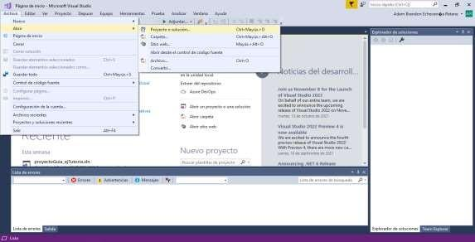

Una vez seleccionado, nos aparecerá una ventana emergente donde usualmente se almacenan todos los proyectos de Visual Studio, por defecto nos ubica en una ruta predeterminada, sin embargo, usted elige la ruta que más le convenga. Procediendo, si ha ubicado la carpeta que contiene nuestra solución, lo selecciona con el cursor y deberá dar clic en el botón Abrir de la ventana emergente, y esperar hasta que el proyecto empiece a cargar.
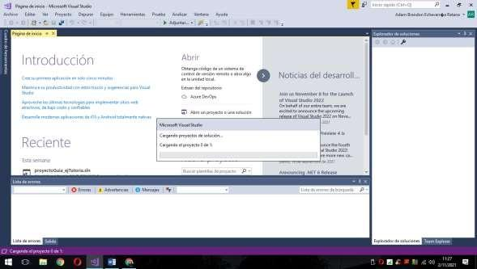
(Por lo general, cada proyecto creado contiene un icono que le identifica y es propio de Visual Studio)

Ejecutar el proyecto
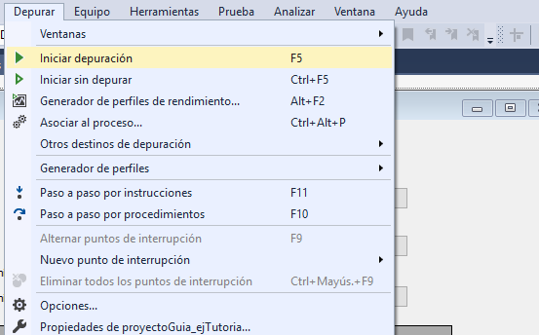
Luego de abrir el proyecto, nos ubicamos en la pestaña Form1.cs [Diseño] ya que es ahí donde se encuentra el formulario en su forma gráfica. Se visualiza en la parte superior de la ventana principal tanto la barra de Menús y la barra de herramientas. Para ejecutar nuestra solución deberá dar clic en el menú “Depurar” y dirigirse a la opción Iniciar depuración o teclear F5 para que inicie el proceso de depuración en donde se compila toda la solución del proyecto que marcha correctamente. Debe esperar hasta que la solución se depure y una vez finalizado mostrará una ventana emergente para que pueda hacer uso de cada uno de los botones del formulario y registrar la información requerida en los campos desde las cajas de texto.

También puede optar, por seleccionar la opción que se encuentra debajo de la barras de Menús, específicamente en la barra donde se encuentran todas las herramientas básicas de Visual Studio, nos ubicamos con el cursor en el pequeño botón “Iniciar” (No confundir con los botones que se detallarán en la siguiente sección, ya que estos son externos a nuestra solución).

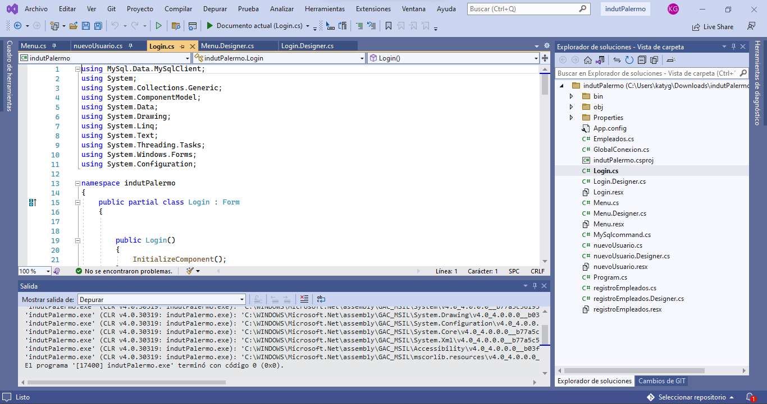
Finalmente observará una interfaz de nuestro formulario, como se muestra en esta imagen:

FUNCIONALIDADES DEL SISTEMA
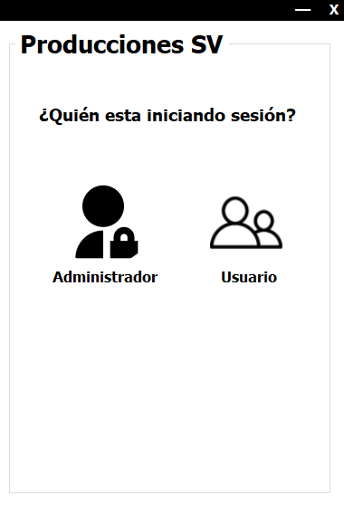
Para iniciar a describir cada uno de los procesos, hacemos referencia al formulario Login. Al ejecutar nuestro proyecto, visualizará que se le presenta un formulario con dos botones: Administrador y Usuario, precisamente es para que usted pueda ingresar al Sistema de Reserva de locales. A continuación se describen las funcionalidades de los botones:


Administrador

Usuario : Sysadmin
Contraseña : UES2023
Este botón le permite al administrador ingresar a la interfaz del formulario principal que comprende nuestra solución.
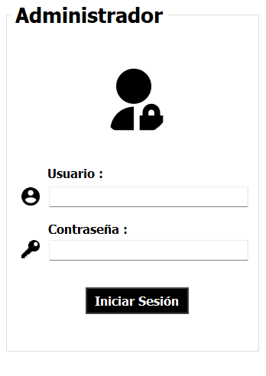
Por lo tanto, se le solicita llenar los campos respectivos de Usuario y Contraseña que será manejada por el programador de la empresa, posteriormente dar click en el botón de iniciar sesión para acceder a la gestión y administración de la solución.

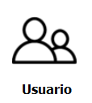
Usuario

Este botón le permite al usuario ingresar a la interfaz del formulario de reserva que comprende nuestra solución.
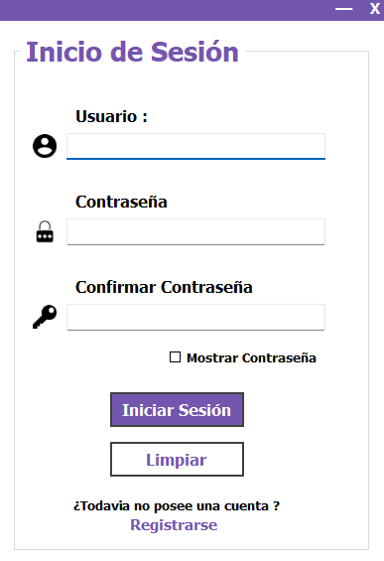
Por lo tanto, se le solicita llenar los campos respectivos de Usuario y Contraseña de la cuenta, posteriormente dar click en el botón de iniciar sesión para acceder a la vista de usuario y poder realizar los trámites respectivos.


Limpiar

Sirve para limpiar los datos ingresados en usuario y contraseña para poder ingresar otros nuevamente.

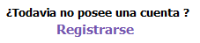
Registrarse

Este botón le permitirá acceder a la pestaña de registro de un nuevo usuario. Deberá registrarse usando los datos que se le piden.
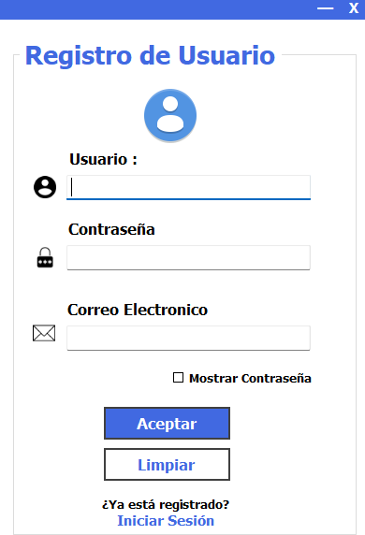

SECCIÓN 3: PREGUNTAS FRECUENTES

No visualizo la interfaz de Microsoft Visual Studio una vez que he abierto el proyecto. ¿Cómo puedo solucionarlo?
En muchas ocasiones nos encontraremos con este problema en el cual, no se visualiza la solución del proyecto en cuestión; sin embargo existe una solución para ello. Lo primero que debe hacer una vez abierto el proyecto, nos dirigimos al “Explorador de soluciones” aquí se almacena cada una de las pestañas que se crean al momento de codificar y realizar el formulario gráfico.
En esta ocasión visualizamos el nombre respectivo del proyecto, nos desplazamos por el listado hasta llegar a la opción Form1.cs, daremos clic derecho y seleccionamos Abrir, al realizar esta acción nos presentará en el entorno de trabajo la pestaña Form1.cs [Diseño] con el formulario respectivo.

La solución del proyecto no es compatible, ¿qué debo hacer?
Así mismo como lo enunciamos al inicio de este manual, se requiere como mínimo tener las versiones de Visual Studio más recientes ya sea 2015 o 2019 en adelante, esto debido a los Framework utilizados al momento de diseñar la solución. Por lo tanto, se le invita a realizar la revisión de los requisitos del sistema a detalle, parta evitar problemas en el proceso de ejecución.

Desconozco algunas herramientas de Visual Studio que han sido mencionadas en este manual.
Para informarse a mayor detalle, le recomendamos visitar el sitio oficial de Microsoft y revisar las guías rápidas que se nos proporciona en el sitio web, en donde encontrará las funciones de cada herramienta a mayor simplicidad. No será necesario registrarse, ya que es un sitio para el interés público. Además tendrá la experiencia de interactuar con el sitio debido a que sus actualizaciones son recientes, este es el enlace al cual le invitamos visitar: https://visualstudio.microsoft.com/es/vs/support/

Los botones del formulario de la solución no realizan las funcionalidades descritas.
Si surge este problema, le recomendamos ponerse en contacto lo antes posible con nosotros por medio del contacto de correo electrónico que ponemos a su disposición, para solventar de la mejor manera posible esta dificultad.

GLOSARIO
Botón: Muy utilizado en interfaces gráficas, es el elemento esencial mediante el cual permitirá realizar la acción que se le ha sido asignada previamente y mediante código. Es el medio que permite interactuar el usuario con el programa.
Código: Es el texto desarrollado en un lenguaje de programación y que debe ser compilado o interpretado para poder ejecutarse en un ordenador.
Codificación: Es el método que permite representar la información utilizando un conjunto de símbolos que se combinan siguiendo determinadas reglas. En informática, los datos son información codificada, lista para ser introducida y procesada por un ordenador.
C Sharp (C#): Es un lenguaje de programación moderno, basado en objetos y con seguridad de tipos. C# Permite a los desarrolladores crear muchos tipos de aplicaciones seguras y sólidas que se ejecutan en. NET Depuración: Es el proceso de identificar y corregir errores de programación.
Formulario: Consiste en un conjunto de campos de datos solicitados por un determinado programa, los cuales se almacenarán para su procesamiento y posterior uso.
Programa: Es un conjunto de instrucciones u órdenes basadas en un lenguaje de programación que una computadora interpreta para resolver un problema o una función específica.
Ejecución: Es la acción de iniciar la carga de un programa o de un archivo ejecutable.
Función: Describe una secuencia de ordenes previamente codificadas y dichas ordenes cumplen con una tarea específica para llevar a cabo una acción.
Gestor: En el área de informática, un gestor es la interfaz de acceso por parte del usuario para poder trabajar con esta información que se genera desde una base de datos, para la solución presentada nos apoyamos de MySQL
Windows Forms: Es la plataforma de desarrollo para crear Aplicaciones en Microsoft Windows, comúnmente para el desarrollo de proyectos Orientados a Objetos.
Interfaz: Es la conexión física y funcional que se establece entre un ser humano y una computadora, posibilitando esta comunicación mediante la representación de un conjunto de objetos, iconos y elementos gráficos.
Programación: Es todo proceso que involucra el diseño, codificación, trazo del código mismo; es decir, atribuir ciertas indicaciones al programa para que haga según lo establecido por quien ha mecanizado sus funciones (programador).
Sistema: En el mundo de la informática, es el conjunto constituido por los elementos físicos y lógicos (software) necesarios para captar información, almacenarla y procesarla -realizar operaciones con ella.
Solución: Es un conjunto de programas de software y/o servicios relacionados que se venden como un solo paquete.
Ventana: Es un espacio que nos presenta el o los programas en la pantalla del computador, en la cual es visible los campos que requiere el proyecto en su ejecución.
Ventana emergente: Es cualquier tipo de ventana que aparece en la pantalla luego de iniciar un programa, una página web, al hacer clic sobre algún botón o enlace.
Visual Studio: Es una aplicación informática que proporciona servicios integrales para facilitarle al desarrollador o programador la creación de software, permitiendo desarrollar aplicaciones, sitios y aplicaciones web, así como servicios web en cualquier entorno que soporte la plataforma .NET, algunos lenguajes que se pueden encontrar son: Visual Basic, Visual C# y Visual C + +.

